2018—2019学年度第一学期期末质量检测
九年级物理试卷
满分：100 考试时间：60分钟
题号 | 一 | 二 | 三 | 四 |  | 总分
得分
一、选择题（1～8题为单选题，每题3分；9、10题为多选题，全选对得4分，选对但不全得3分，错选或不选得0分。共32分）
1.下列事例中，哪一个事例不能表明物体的分子在不停地做无规则的运动: ( )
A.衣箱中的卫生球变小了，衣服上充满了卫生球的气味
B.在皮肤上擦点酒精，立即就能闻到酒精的味道
C.在墙角堆煤，过一段时间，墙表面及其内部靠近表面的浅层都变黑了
D.看到雪花在空中飞舞
2.下列说法中正确的是: ( )
A.海绵容易被压缩说明分子间有空隙
B.物体内能减少，它一定放出热量
C.燃料的热值、物质的比热容都和质量没关系
D.热机所用燃料的化学能转化成的内能越多，效率越高
3.用丝绸摩擦过的玻璃棒靠近一个泡沫塑料小球，则下列说法中正确的是： （ ）
A.若小球被吸引，则小球一定带负电 B.若小球被排斥，则小球一定带负电
C.若小球被吸引，则小球可能带电，也可能不带电 D、以上说法都不对
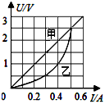
4.如图是电阻甲和乙的I-U图象，在下面小明对图象信息作出的判断中，正确的是： （ ）
A.将甲和乙串联，若电流为0.3A，则它们两端的总电压为2V
B.若甲和乙并联，若电压为1V，则它们的干路电流为0.4A
C.当甲两端电压为0.5V时，通过它的电流为0.3A
D.当乙两端电压为2.5V，其电阻值为10Ω
5.关于家庭电路及安全用电，下列说法中正确的是： （ ）
A.试电笔是用来测试物体是带正电还是带负电的
B.洗衣机的金属外壳要接地
C.低于220V的电压对人体是安全的
D.只有当人体接触带电体时，才可能发生触电事故
6.下列说法中正确是： （ ）
A.某种电能表铭牌上标有10（20）A字样，表示该电能表的标定电流是20A
B.电饭锅是利用电流的热效应工作的
C.发电机的工作原理是通电导线在磁场中受到力的作用
D.某电路中的两个灯泡由一个开关同时控制，则两灯泡一定是串联的
7.下列说法中正确的是： （ ）
A.灯泡的亮度由它的电功率来决定
B.家庭电路的保险烧断，电路中一定发生了短路
C.加在用电器两端的电压越大，用电器消耗的电能越多
D.加在用电器两端的电压不同，它的额定电功率也不同
8.对下列四幅图的表述中，正确的是的： （ ）
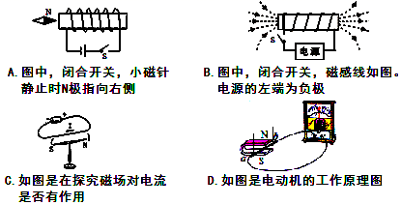
9.两只灯泡串联在电路中，其中一只灯亮，另一只不亮，原因可能是： （ ）
A.两只灯泡相比较，通过不亮的灯泡的电流较小
B.两只灯泡相比较，不亮的灯泡的电阻太小
C.不亮的灯泡的灯丝断了
D.不亮的灯泡短路
10.下列说法中正确的是： （ ）
A.地球是一个巨大的磁体，它周围的磁感线从地理南极附近出发到北极附近
B.风能是不可再生能源，风能发电把机械能转化为电能
C.能量是守恒的，能量的转移、转化是有方向的，因此，需要节约能源
D.只要导体在磁场中做切割磁感线运动，就会产生感应电流
二、填空题（每空1分，共30分）
11.因地球环境遭破坏，全球气候普遍变得恶劣，某些地区异常炎热，气温高达50℃，道路开始熔化。太阳暴晒后的路面材料温度急升，材料内能________(选填“增大”、“减小”或“不变”)，这是通过____________(选填“热传递”或“做功”)的方式改变了材料的内能。汽车在行驶时，发动机的温度会升得很高。为了确保安全，可用水循环进行冷却，用水来冷却是因为水的 较大。
12.小玉家的下水管堵了，她爸爸用固体疏通剂进行疏通，具体操作是先将适量的疏通剂倒入下水道，再缓慢加入清水，疏通剂与水发生化学反应造成高温高压气体。通过高温高压气体的膨胀将管道疏通。在疏通剂与水的化学反应过程中，能量的转化情况是 ，高压气体疏通管道的过程相当于四冲程汽油机的 冲程，管道疏通后气体的温度 。
13.汽车在转向前，司机会拨动方向盘旁边的横杆，汽车同侧的前后两个转向灯就会同时闪亮、同时熄灭。为尽量起到安全警示的作用，若一个灯泡坏了，另一个要 （选填“仍能”或“不能”）发光，这两个转向灯在电路中的连接方式为 ；司机所拨动的这根横杆就相当于电路中的 。
14.农村电网改造过程中，将细导线换成粗导线。这种方法是通过增大导体的横截面积而 电阻。导体电阻不仅与导体材料和横截面积有关，还与 有关（不考虑温度对电阻的影响）。电网改造的目的，除了安全因素外最主要的要 导线的电阻，以减少电网的电热损失。
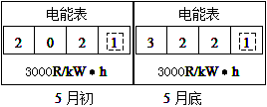
15.某地居民生活用电电价是每度电0.5元，小新家5月初和5月底电能表的示数如图所示，则小新家5月份用电 度，电费为 元。小新家某用电器单独工作3min，电能表铝盘转动6圈，则该用电器的实际功率为 W。
16.中国新一代“人造太阳”实验装置───热核聚变反应堆完成了放电实验：实验中反应堆放电功率为30KW，输出稳定电流40A 并持续0.5s，则输出电压是 V。若将“人造太阳”此次释放的电能全部储存进电池并全部释放为照明电路供电，可使一只“220V 10W”的节能灯持续工作 min，或可将 kg的水加热升温1℃。(计算结果保留2位小数，已知水的比热容为4.2×10³J/(kg•℃)。
17.小明的妈妈给爷爷奶奶买了一床电热毯，该电热毯有高温、低温两挡，通过单刀双掷开关S 进行调节，R ₀ 为电热丝。当开关 S 接高温挡时，电路的总功率为 88W，当开关 S 接低温挡时，电路的总功率为 22W。
（1）电热毯在高温挡时，开关 S 应与触点 (选填“1”或“2”)连接；
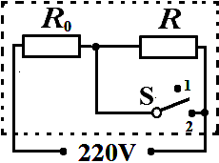
（2）电热丝R ₀ 的阻值是 Ω；
（3）当电热毯在低温档工作时，工作30min，电热丝 R ₀产生的热量是 J。

18.如果发生了触电事故，恰好你在现场看到有人触电，你应施救的方法是，首先立即 ，然后 。
我县属于雷电多发地区，雷电对人与自然都有很大的危害。请写出一条你在野外突遇雷电时防雷击的方法 。
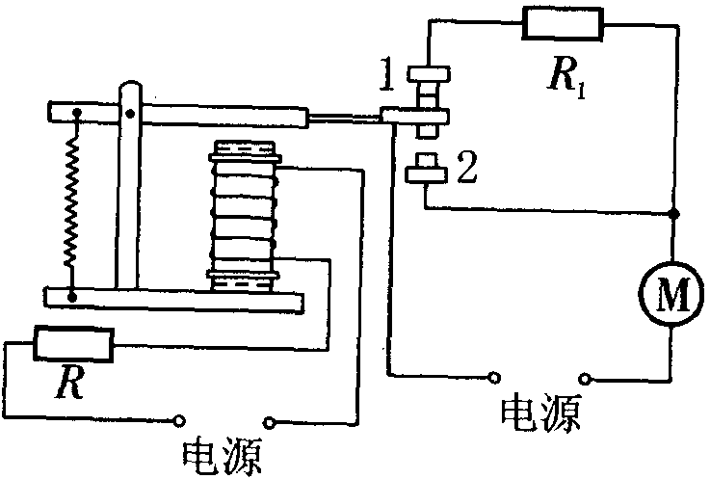
19.小明去超市，走到电梯前发现电梯运动较慢，当他站在电梯上时又快了起来。小明根据所学的知识，画出如图所示的电路(R是一个压敏电阻)。小明分析：当人站在电梯上，压敏电阻的阻值减小，则电磁铁的磁性变________，衔铁与触点________ (选填“1”或“2”)接触，电动机的转速变________。

20.如图所示是一汽车饰品——小盆景，花盆表面有一个太阳能电池板，电池板把光能转化为_____能,塑料小花在阳光下能不断摇摆。请你猜测花盆里还有一个重要的装置是 （填“发电机”或“电动机”），这种装置的工作原理是： 。
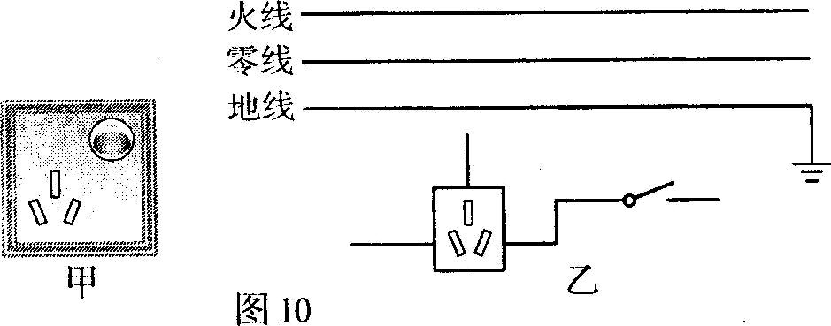
三、作图与实验探究题（28分）
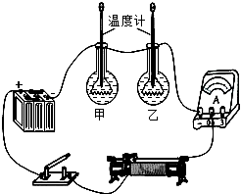
21.（3分）如图是家庭电路中带有控制开关的三孔插座，请在图乙中将其正确地连接在电路中。
22.（7分）小明利用如图所示的装置，探究电流通过导体时产生热量的多少与电阻大小的关系：在两个相同的烧瓶中盛着质量和温度都相同的煤油，煤油中都浸泡着一段金属丝，甲烧瓶中的金属丝是铜丝，电阻比较小，乙烧瓶中的金属丝是镍铬合金丝，电阻比较大。
通电一段时间后，小明发现 烧瓶中温度计的示数大，表明其它条件相同时，导体的电阻越 ，产生的热量越多。
本实验使用了控制变量的科学方法：通过两段金属丝串联的方式，控制 及 相同；还使用了转换的思想，将电流产生热量的多少转化为 。
小明想把该装置改成探究物质吸热能力的实验装置， 则他应将其中一个烧瓶中的煤油换成 相同的水，将甲烧瓶中的铜丝换成与乙烧瓶中镍铬合金丝的 相等的镍铬合金丝，并将两个烧瓶中的金属丝做绝缘处理。
23.(12分）在测量小灯泡正常发光时的电阻的实验中，选用的电源电压为4.5V，小灯泡的额定电压为2.5V，图甲是未连接完整的实验电路。
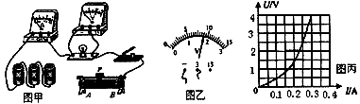

[来源:学*科*网Z*X*X*K]

（1）请你用笔画线代替导线，将图甲所示的实验电路连接完整（要求滑动变阻器的滑片P向左移动时灯泡变亮）。
（2）闭合开关后，缓慢移动滑动变阻器的滑片P，同时观察 （选填“电压表”或“电流表”）示数的变化，当电压表的示数如图乙所示时，若要测得小灯泡正常发光时的电阻，滑片P应向 （选填“A”或“B”）端移动。
（3）实验时闭合开关，两表均有示数，电路表现正常。若将小灯泡从灯座中取走，电压表 （选填“有”或“无”）示数。电流表 （选填“有”或“无”）示数。
（4）改变滑片P的位置，获得多组对应的电压、电流值，绘制了如图丙所示的I﹣U图象，由图象可知，小灯泡正常发光时的电阻是 Ω。
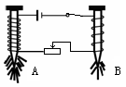
（5）小李认为利用此装置也可测出小灯泡的额定功率，你若也这样认为，则它的额定功率为 （若不能测出，则填“无法测出”），小李同时提出，利用此装置还可探究电流与电压的关系，为此，他们小组争论不休，你认为 （选填“能”或“不能”）,
理由是 。
24.(3分）在探究“影响电磁铁磁性强弱的因素”实验中，小宇用相同的漆包线和铁钉绕制成电磁铁A和B，设计了右图所示的电路。
（1）图中A、B串联的目的是 ,
（2）闭合开关后，分析图中的现象，得出的结论是 ；
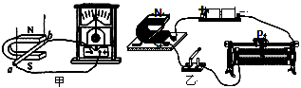
（3）若让B铁钉再多吸一些大头针，滑动变阻器的滑片应向______（选填“左”或“右”）端移动。
25.(3分)电磁感应现象是英国人首先发现的。探究这个现象应选用图中 (选填“甲”或“乙”)所示的装置进行实验。在这个现象中感应电流的方向与 的方向和磁场方向有关。利用电磁感应现象可制成 ，实现机械能转化为电能。
四、计算题
26. (10分）在综合实践活动课上，小明设计了如图所示的模拟调光灯电路，此电路中电源电压不变， 灯泡 L 标有“6V 3W”字样，将滑动变阻器 R 的滑片 P 置于最右端，闭合开关，电压表和电流表示数分别为 5V 和 0.4A；移动滑片 P 至某一位置，电压表和电流表示数分别为 2V 和 0.5A。求：
(1)灯泡 L 正常发光时的电阻是多少；
(2)滑动变阻器 R 的总电阻是多少；
(3)电源的电压为多少；
(4)滑动变阻器 R 的滑片 P 在最右端时，灯泡 L 的实际功率为多少。
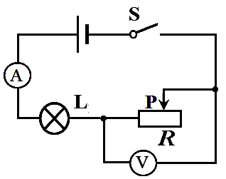

[来源:Zxxk.Com]

2018—2019学年度第一学期期末质量检测
九年级物理参考答案及评分标准
一、选择题（1～8题每题3分；9、10题，全选对得4分，选对但不全得3分，错选或不选得0分。共32分）
1D 2C 3C 4A 5B 6B 7A 8B 9BD 10AC

二、填空题（每空1分，共30分）
11增大 热传递 比热容 12化学能转化为内能 做功 降低 13仍要 并联 开关 14减小 长度 减小 15 120 60 40 16 750 25 3.57 17 2 550 9900 18切断电源 对触电者实施急救并尽快通知医务人员抢救 找一低洼处，双脚并拢蹲下(其他意思正确也可) 19强 2 快 20 电 电动机 磁场对电流有力的作用

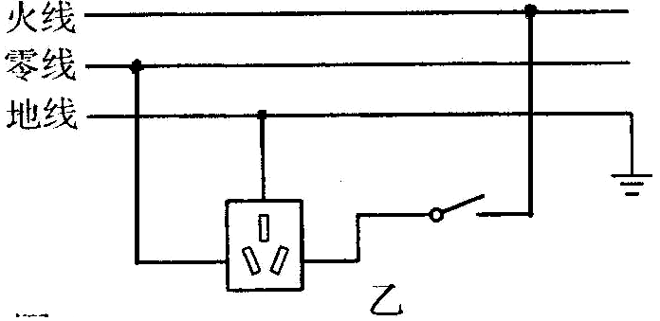
三、实验探究题
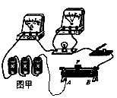
21如图，3分。开关要从火线连入，连接处要画连接符号 22 乙 大 电流及通电时间 温度计示数升高的多少 质量 电阻(每空1分) 23（1）如图(2分)； （2）电压表 左 (3)有 无 (每空1分) (4)10(2分) (5)0.625W(2分) 不能 不能控制电阻不变(每空1分) 24(1)控制电流相同 (2)在电流(及铁芯)相同时，匝数越多电磁铁磁性越强 (3)左(每空1分) 25甲 导体切割磁感线运动 发电机(每空1分)
四、计算题
26解：(1) R_{灯}=U_{额}²/P_{额}=(6V)²/(3W)=12Ω ………………2分
(2)由欧姆定律可得： R =U₁/I₁=5V/(0.4Ω)=12.5Ω ……2分
(3)灯的额定电流： I_{额}= P_{额}/ U_{额}=0.5A
当电流为0.5A时，灯恰正常发光。灯两端的电压U_{灯}= U_{额} ………………1分
电源电压： U=U_{额}+U₂=6V+2V=8V ………………2分
(4)灯的实际电压： U_{灯}=U-U₁=8V-5V=3V ………………1分
灯的功率： P_{实}=I₁U_{灯}=0.4A×3V=1.2W ……2分
答略。
计算题用其他方法正确的同样给分。

